**LAPORAN PRAKTIKUM**

**BASIS DATA RD**

**MODUL 6**

**Oleh :**

**Muhammad Fadhil Zurani (122140146)**



**Program Studi Teknik Informatika**

**Fakultas Teknologi Industri**

**Institut Teknologi Sumatera**

**2024**

# **Daftar Isi**

**Daftar Isi** 2

**1.** **Dasar Teori** 3

**2.** **Ulasan** 3

**3.** **Hasil dan Jawaban** 5

**4.** **Kesimpulan dan Saran** 6

# 

# **Dasar Teori**

Subquery atau subselect dalam MySQL memberikan kemampuan bagi kita untuk menjalankan query di dalam query utama. Fungsinya adalah untuk mengambil data dari tabel berdasarkan hasil query lainnya. Subquery dapat digunakan dalam klausa SELECT, FROM, WHERE, atau HAVING dalam SQL. Dengan memanfaatkan subquery, kita bisa membuat query yang lebih kompleks dan adaptif untuk mengambil data sesuai keperluan kita. Sebagai contoh, subquery bisa digunakan untuk menemukan nilai maksimum atau minimum dari suatu kolom, melakukan perbandingan, atau menggabungkan hasil query dari beberapa tabel.

Salah satu manfaat utama dari subquery adalah kemampuannya menghasilkan hasil secara dinamis. Ini berarti kita dapat menggunakan nilai yang dihasilkan dari subquery sebagai bagian dari query utama, yang memungkinkan kita membuat kondisi yang lebih spesifik dan rumit. Penggunaan subquery juga membantu kita menghindari duplikasi kode yang tidak efisien, karena kita dapat menggabungkan logika yang rumit dalam satu query tunggal. Namun, perlu diingat bahwa penggunaan subquery yang tidak tepat atau berlebihan bisa mempengaruhi kinerja database, sehingga penting untuk merancang subquery dengan bijak sesuai kebutuhan dan situasi penggunaannya.

# **Ulasan**

1. Tampilkan no rekening yang memiliki saldo lebih dari no rekening 356538

Instruksi ini untuk menampilkan nomor rekening yang ada memiliki saldo lebih dari jumlah saldo yang dimiliki oleh rekening dengan nomor 356538

1. Tampilkan nama nasabah yang pernah melakukan transaksi di tahun 2022

Instruksi ini untuk menampilkan nama nasabah dari tabel nasabah yang melakukan transaksi pada tahun 2022

1. Tampilkan jenis transaksi, tanggal transaksi serta jumlah yang dilakukan oleh nasabah Puspa Sari

Instruksi ditujukan menampilkan informasi terkait nasabah yang bernama Puspa Sari

1. Tampilkan data nasabah yang memiliki kode cabang KKM

Instruksi ini untuk menampilkan data dari nasabah yang memiliki kode cabang dengan awalan KKM

1. Tampilkan data nasabah yang melakukan transaksi melalui ATM dengan jumlah transaksi lebih dari 100000

Instruksi ini digunakan untuk mengetahui data nasabah yang telah melakukan transaksi dengan ATM dan transaksinya lebih dari Rp. 100.000

# **Hasil dan Jawaban**

1. Soal 1 Screenshoot hasil dan jawaban dari pengujian

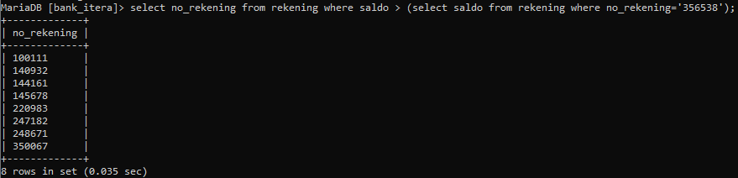

Instuksi SQL pertam digunakan untuk menampilkan nomor rekening yang ada memiliki saldo lebih dari jumlah saldo yang dimiliki oleh rekening dengan nomor 356538

1. Soal 2 Screenshoot hasil dan jawaban dari pengujian

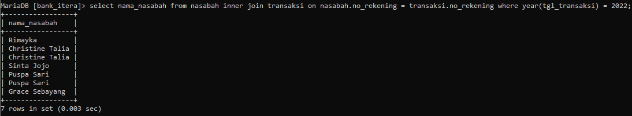

Perintah SQL diatas digunakan untuk menampilkan nama nasabah dari tabel nasabah yang melakukan transaksi pada tahun 2022

1. Soal 3 Screenshoot hasil dan jawaban dari pengujian

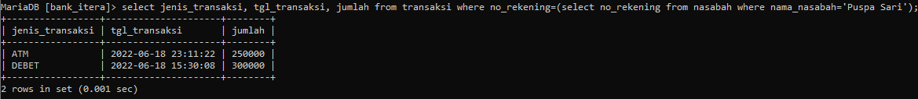

Perintah SQL ketiga digunakan untuk menampilkan informasi terkait nasabah yang bernama Puspa Sari

1. Soal 4 Screenshoot hasil dan jawaban dari pengujian

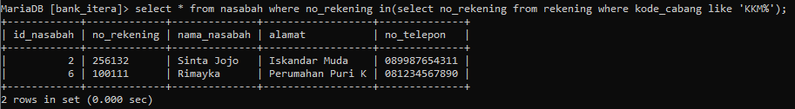

Perintah SQL keempat berfungsi untuk menampilkan data dari nasabah yang memiliki kode cabang dengan awalan KKM

1. Soal 5 Screenshoot hasil dan jawaban dari pengujian

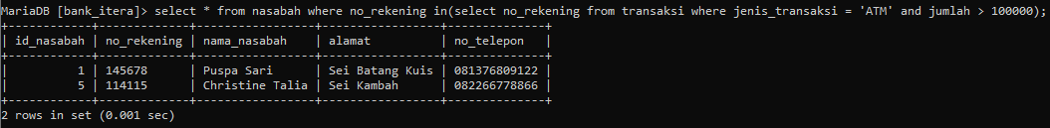

Perintah SQL kelima digunakan untuk mengetahui data nasabah yang telah melakukan transaksi dengan ATM dan transaksinya lebih dari Rp. 100.000

# **Kesimpulan dan Saran**

Setelah menjalani praktikum tentang subquery dalam SQL, dapat disimpulkan bahwa subquery memberikan kemampuan untuk menjalankan query di dalam query utama, memungkinkan pengambilan data yang fleksibel dari tabel berdasarkan hasil query lainnya. Penggunaan subquery memungkinkan pembuatan query yang lebih kompleks dan dinamis, seperti mencari nilai maksimum/minimum dari suatu kolom, melakukan perbandingan, atau menggabungkan hasil query dari beberapa tabel. Keuntungan lainnya adalah menghindari duplikasi kode yang tidak efisien, meskipun perlu diingat bahwa penggunaan subquery yang berlebihan atau tidak tepat dapat mempengaruhi kinerja database. Dengan merancang subquery dengan bijak sesuai kebutuhan dan situasi, kita dapat memaksimalkan potensi fitur ini dalam mengelola data secara efektif.